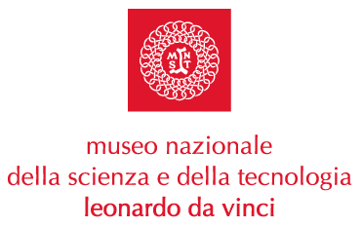
SEZIONE DI ASTRONOMIA
Presentazione nuovo allestimento
4 marzo 2004
ORE 18.00
Museo Nazionale della Scienza e della Tecnologia
via San Vittore 21 – Milano
Nel corso dei secoli alcuni tra i migliori scienziati, filosofi e pensatori hanno dedicato il loro ingegno alla comprensione dello spazio che ci circonda. Hanno lavorato per capirne la struttura e le caratteristiche, per scoprire le leggi che lo governano, per studiare gli oggetti che lo popolano. Il nuovo allestimento della sezione di astronomia testimonia gli sforzi che hanno condotto l’uomo alla scoperta delle leggi che regolano il mondo.
Gli oggetti esposti sono splendidi esempi della creatività dei loro costruttori, e grazie ad essi il visitatore può seguire le diverse fasi che compongono l’indagine scientifica, ripercorrendo quei passaggi che hanno condotto alla nascita del moderno metodo scientifico.
Nella sezione, riallestita grazie al contributo della Camera di Commercio Industria e Artigianato di Milano, sono presentati numerosi esempi di strumenti di misura, sia astronomici che topografici, oltre a rappresentazioni e modelli meccanici che forniscono una visualizzazione della teoria, atto conclusivo di ogni processo di ricerca. Dai telescopi, utilizzati per le osservazioni e la raccolta dei dati sperimentali, ai globi celesti e terrestri, alle sfere armillari, che hanno fissato nella rappresentazione lo stato delle conoscenze, fino ai risultati più significativi raggiunti grazie al lavoro scientifico, come il frammento di pietra lunare.
Con il nuovo allestimento della Sezione Astronomia il Museo offre al pubblico un sintetico percorso per conoscere la storia e il metodo della conoscenza scientifica.
All’inaugurazione della sezione sarà presente Margherita Hack, protagonista con don Giovanni D’Ercole dell’incontro Dio e gli extraterrestri: la vita nell’universo del ciclo Sulle Spalle dei Giganti, che avrà luogo nella contigua Sala delle Colonne alle 18.30.

Per maggiori informazioni:
www.museoscienza.org
stampa@museoscienza.org
Tel. 02/48555458

27 febbraio 2004

Museo Nazionale della Scienza e della Tecnologia
“Leonardo da Vinci”
Relazioni Esterne e Comunicazione
Telefono 02 48.555.441-343
Via San Vittore 21 – 20123 Milano
stampa@museoscienza.org

